**МИНОБРНАУКИ РОССИИ**

**Санкт-Петербургский государственный**

**электротехнический университет**

**«ЛЭТИ» им. В.И. Ульянова (Ленина)**

**Кафедра МО ЭВМ**

### Отчет

### по учебной практике

**«Визуализация алгоритмов на графах на Java»**

Студентка гр. 5382 _____________________ Лисс Н.И.

Студентка гр. 5382 _____________________ Черненко А.Б.

Студентка гр. 5382 _____________________ Коппель Т.С.

Руководитель _____________________ Фирсов М. А.

Санкт-Петербург

2017

**ЗАДАНИЕ**

**на учебную практику**

|  |  |  |
| --- | --- | --- |
| Студентка Черненко А.Б. группы 5382 | | |
| Студентка Лисс Н.И. группы 5382 | | |
| Студентка Коппель Т.С. группы 5382  Тема практики: Визуализация алгоритмов на графах на Java | | |
| Задание на практику:  Командная итеративная разработка визуализатора алгоритма на Java с графическим интерфейсом.  Алгоритм: Беллмана — Форда | | |
| Сроки прохождения практики: 21.06.2017 – 04.07.2017 | | |
| Дата сдачи отчета: | | |
| Дата защиты отчета: | | |
|  | | |
| Студентка |  | Черненко А.Б. |
| Студентка |  | Лисс Н.И. |
| Студентка |  | Коппель Т.С. |
| Руководитель |  | Фирсов М.А. |

**АННОТАЦИЯ**

Целью данной работы является разработка визуализатора алгоритма Беллмана — Форда на языке Java с использованием графического интерфейса. Данный алгоритм производит поиск кратчайшего пути во взвешенном графе. В мини-проекте ведется работа с графами. В результате выполнения работы программы, мы наблюдаем граф, на котором визуально можно просмотреть работу алгоритма Беллмана – Форда.

**annotation**

The purpose of this work is to develop a visualizer of the Bellman-Ford algorithm in the Java language using a graphical interface. This algorithm searches for the shortest path in a weighted graph. The mini-project is working with the graphs. As a result of the execution of the program, we see a graph on which you can visually see the work of the Bellman-Ford algorithm.

1. ИСХОДНОЕ ЗАДАНИЕ

В данной практической работе требуется написать программу на языке JAVA, выполняющую поиск Кратчайших путей в графе с помощью алгоритма Беллмана — Форда для неотрицательных графов и выполнить визуализацию алгоритма.

2. ОБЪЯСНЕНИЕ АЛГОРИТМА

2.1. Теоретическая справка

Алгоритм Беллмана - Форда  — алгоритм поиска кратчайшего пути во взвешенном графе. За время O(|V| × |E|) алгоритм находит кратчайшие пути от одной вершины графа до всех остальных. В отличие от алгоритма Дейкстры, алгоритм Беллмана-Форда допускает рёбра с отрицательным весом. Предложен независимо Ричардом Беллманом и Лестером Фордом.

2.2.Описание алгоритма

Мы считаем, что граф не содержит цикла отрицательного веса. Случай наличия отрицательного цикла будет рассмотрен ниже в отдельном разделе.

Заведём массив расстояний d[0 \ldots n-1], который после отработки алгоритма будет содержать ответ на задачу. В начале работы мы заполняем его следующим образом: d[v] = 0, а все остальные элементы d[] равны бесконечности \infty.

Сам алгоритм Форда-Беллмана представляет из себя несколько фаз. На каждой фазе просматриваются все рёбра графа, и алгоритм пытается произвести **релаксацию** (relax, ослабление) вдоль каждого ребра (a,b) стоимости c. Релаксация вдоль ребра — это попытка улучшить значение d[b] значением d[a] + c. Фактически это значит, что мы пытаемся улучшить ответ для вершины b, пользуясь ребром (a,b) и текущим ответом для вершины a.

Утверждается, что достаточно n-1 фазы алгоритма, чтобы корректно посчитать длины всех кратчайших путей в графе (повторимся, мы считаем, что циклы отрицательного веса отсутствуют). Для недостижимых вершин расстояние d[] останется равным бесконечности \infty.

3. ФОРМАЛЬНАЯ ПОСТАНОВКА ЗАДАЧИ

Задан исходный ориентированный граф G=(V, E), где V – количество вершин в графе, для данного графа, в котором каждая вершина пронумерована от 0 до V. Необходимо реализовать алгоритм Беллмана — Форда для данного графа, попутно визуализируя алгоритм.

Визуализацию необходимо проделать для небольших по размерам графов для того, чтобы убедится в правильности визуализации алгоритма. После выполнения алгоритма будет получен минимальный путь, такой, чтобы пройти из стартовой точки в конечную с минимальными затратами по стоимости.

4. требования к программе

4.1. Исходные Требования к программе

4.1.1.Требования к вводу исходных данных.

Входными данными является сконструированный граф (его рёбра и вершины). После запуска программы, пользователю предоставляется выбор: составить ли ему самому граф или же дать программе его сгенерировать.

4.1.2.Требования к визуализации.

Визуализация должна представлять собой окно с меню. Граф либо создаётся пользователем, при нажатии кнопки «Создать граф», либо генерируется, при нажатии «Генерировать граф».

4.2. Графический интерфейс

При выборе генерации графа, пользователя просят ввести количество вершин в графе. Координаты вершин и веса рёбер генерируются самостоятельно.

При создании графа, координаты вершин задаются пользователем, а веса рёбер определяются самостоятельно.

После построения графа пользователь должен выбрать начальную вершину (из которой будут строиться пути во все остальные вершины), нажав кнопку «Исток» и выбрав вершину. Затем к созданному графу применяется алгоритм Форда-Беллмана. Пользователь сможет выбрать: вывести результат работы алгоритма сразу, нажав кнопку «Показать результат», или запустить пошаговое выполнение, нажав «Вперёд».

Пошаговое выполнение выполняется вручную. Пользователь должен нажимать на кнопку «Вперёд» до тех пор, пока не просмотрит все шаги алгоритма.

Выходными данными является визуализированный алгоритм, то есть построенные кратчайшие пути между начальной и остальными вершинами.

Далее представлен примерный план Меню: 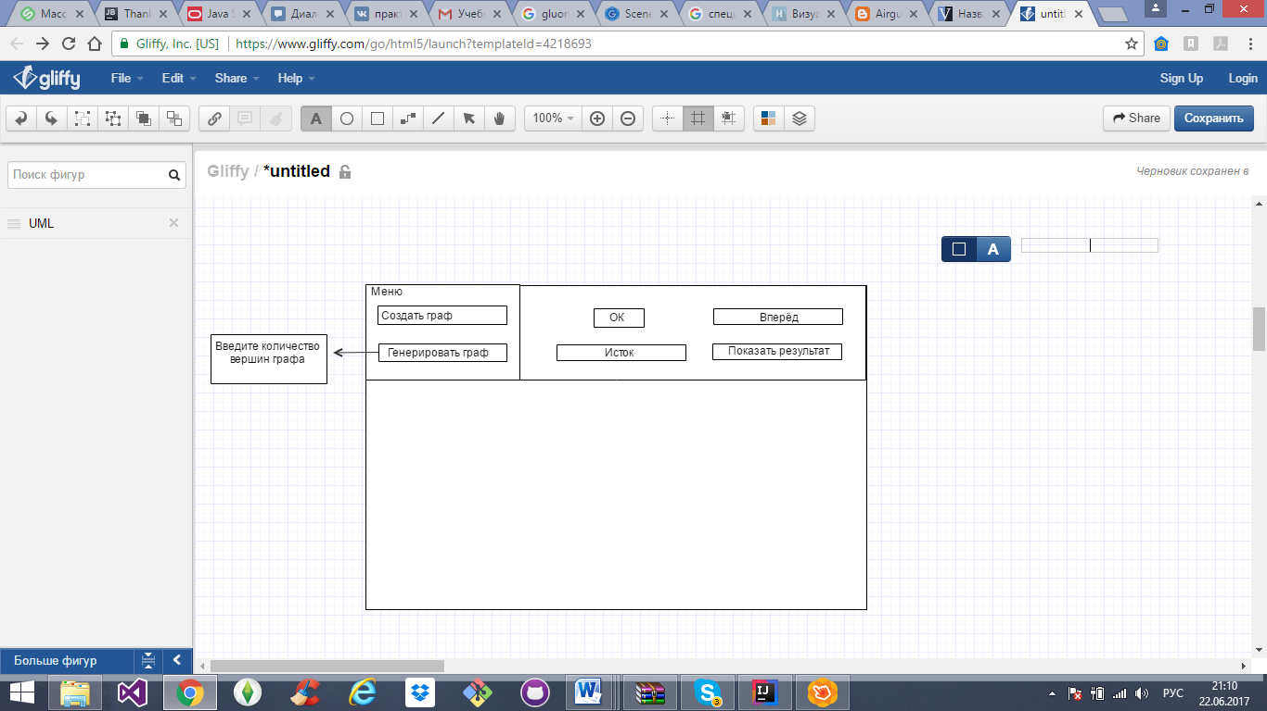

5. План разработки и распределение ролей в бригаде

5.1. План разработки

1) 23.06.2017 – написание спецификации программы, согласование написанной спецификации с преподавателем.  
2) 26.06.2017 - демонстрация пользовательского интерфейса. Реализация алгоритма Беллмана – Форда.   
3) 28.06.2017 - сдача демоверсии программы. Рабочая программа с реализацией алгоритма Беллмана – Форда и визуализация программы.  
4) 30.06.2017 - сдача готовой версии. Программа должна корректно работать на всех заданных тестах, а также исправлены замечания преподавателя.

5.2. Распределение ролей в бригаде

В бригаде три человека, между которыми распределена работа над проектом.

|  |  |
| --- | --- |
| Лисс Н.И. | Визуализация, графический интерфейс. |
| Черненко А.Б. | Реализация алгоритма Форда-Беллмана. |
| Коппель Т.С. | Реализация элементов графа. |